Муниципальное общеобразовательное учреждение
«Красноярская основная общеобразовательная школа»
Зырянского района Томской области



Межрегиональный конкурс

методических разработок педагогов

«Праздник, которого нет в календаре»

Номинация

«Сценарий Дня Программиста»

Выполнил:

учитель информатики Моисеев А.В.

Красноярка 2010

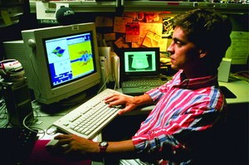
11 сентября 2009 года президент России Дмитрий Медведев подписал Указ, подготовленный Министерством связи и массовых коммуникаций Российской Федерации, который устанавливает в России новый официальный праздник – День программиста.
Согласно этому документу, День программиста будет праздноваться в России на 256-й день года — 13 сентября, а если год високосный — 12 сентября. Число 256 выбрано потому, что это количество целых чисел, которое можно выразить с помощью одного восьмиразрядного байта, а также это максимальная степень числа 2, которая меньше количества дней в году — 365.
Эта дата уже давно стала неофициальным праздником людей во всем мире, связавших свою профессиональную деятельность с программированием. И вот сейчас государственную значимость сферы разработки программного обеспечения и значительный вклад людей этой профессии в инновационное развитие РФ сочли достаточными для появления официально утвержденного профессионального праздника.
Зачастую слово «программирование» и все, что с ним связано, ассоциируется у обычного человека только с персональным компьютером, однако, это не так. Практически каждое электронное устройство — от пульта дистанционного управления до сложных промышленных станков с программным управлением — в свое время прошли через руки специалистов по программированию.
Мы ежечасно сталкиваемся с плодами трудов того, что сделал программист. Смотрим ли мы телевизор, слушаем ли радио, разговариваем ли по телефону — мы пользуемся тем, что создал программист. Пожалуй, это одна из профессий, которая охватывает столь широко сферы нашей жизни.
Значение профессии программиста в повседневной жизни трудно переоценить. Этот род деятельности становится все более массовым и в то же время символизирует авангард современного общества.
Программист — это специалист, занимающийся разработкой алгоритмов и программ на основе математических моделей. Условно программистов можно разделить на три категории:
Прикладные программисты занимаются разработкой программного обеспечения, необходимого для работы организации. Например, сюда можно отнести программистов 1С.
Системные программисты разрабатывают операционные системы, интерфейсы к распределенным базам данных, работают с сетями. Специалисты этой категории являются самыми редкими и высокооплачиваемыми.
Web-программисты имеют дело с сетями, но, как правило, с глобальными, такими, как Internet. Они пишут web-интерфейсы к базам данных, создают динамические web-страницы и тому подобное.
Специфика профессии:
Плюсы профессии:
- Высокий спрос на рынке;
- Высокая заработная плата;
- Работать можно без высшего образования;
- Преимущественно творческая профессия.
Минусы профессии:
- То, что понятно программисту, не всегда понятно пользователю, приходится многое объяснять;
- Случается работать в авральном режиме;
- Работа за компьютером плохо сказывается на здоровье;
- И здесь находится место рутине;
- Профессия накладывает отпечаток на характер.
Место работы:
- Научно-исследовательские центры;
- IT-компании;
- Организации, которые в своей структуре подразумевают отделы программистов (или штатную единицу).
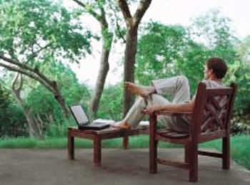
Личные качества:
- Прежде всего, программист должен обладать терпением и выдержкой. Это совершенно незаменимые качества в его работе.
- Программирование, бурно развивающаяся область, поэтому нужно уметь быстро адаптироваться и постоянно изучать что-то новое. Иначе через несколько лет ваша ценность как специалиста может заметно снизиться.
- Умение объективно оценивать возможности технологий и их использование в каждом конкретном случае. Чтобы не получалось так, что дрова пилятся с применением новейших лазерных разработок.


Карьера & Зарплата:
Первой ступенькой карьеры может стать должность программиста-стажера. Крупные IT-компании часто публикуют подобные вакансии. Необходимо иметь хорошую теоретическую подготовку, желательно знать языки высокого уровня (C++, VB, VFP, C#, VB. Net).
Зарплата стажера – около $ 1000. Штатный программист в компании среднего уровня (не IT) получает до $ 1500-1800, чуть больше – в организации, связанной с массовой разработкой программного обеспечения. Зарплата ведущего программиста – $ 2500-3000.
Следующая ступень – руководитель IT-отдела. К необходимым знаниям добавляется обязательный опыт работы, владение иностранным языком, навыки управления персоналом и другое, а заработок может достигать $ 4000.
Хороший программист может стать руководителем крупного проекта по разработке программного обеспечения, и тут уровень доходов достигает $ 5000 и выше.
Многие программисты предпочитают не работать в штате компании, а быть фрилансерами (то есть «свободными художниками») и выполнять разовые заказы, не выходя из дома. Фрилансер получает вознаграждение, напрямую зависящее от сложности проекта.
За типовое задание, выполнение которого занимает два-три дня, можно получить $ 300-500. Верхняя граница оплаты может быть абсолютно любой ($ 3000 и выше). Плюс этого способа работы в том, что можно одновременно выполнять несколько заданий разных работодателей, зарабатывая, таким образом, намного больше.
ТОП-10 самых честных профессий
1. Няни, гувернеры, помощники по дому;
2. Врачи;
3. Учителя, преподаватели;
4. Визажисты, парикмахеры, мастера маникюра;
5. Программисты;
6. Рабочие;
7. Архитекторы;
8. Водители;
9. Инструкторы, тренеры;
10. Сметчики.
Сценарий Дня программиста:
Задачи:
- Теоретическое повторение материала, изученного ранее и практическое его применение;
- Развитие познавательного интереса, творческой активности учащихся;
- Развитие логических способностей
Цели мероприятия:
- Воспитательная: воспитание умения работать в команде, уважения к сопернику, воспитание чувства ответственности;
- Учебная: теоретическое повторение ранее изученного материала в увлекательной форме;
- Развивающая: развитие познавательного интереса, логического мышления, творческой активности, умения грамотно излагать свои мысли.
Оборудование и материалы:
- листы с заданиями конкурсов для команд и болельщиков;
- бланк для жюри (Приложение 1);
- листы ответов для жюри (Приложение 2);
- оформление доски: плакаты, цветное название мероприятия, эпиграф;
- магнитофон с записями легкой музыки и бодрой для начала мероприятия;
- призы.
Организация мероприятия
- 3 команды по 4 человека в каждой (количество команд – количество классов в параллели);
- Дома команды должны были продумать название, эмблему, выбрать капитана, придумать приветствие соперникам.

Ход мероприятия:
Бог Янус, как известно, был двулик.
Наш сисадмин не менее велик…
Он не двулик, он многолик…
Он мчит, как в древности ямщик,
По всем ресурсам Интернета.
Порой сидит он до рассвета,
Как доктор, вирусы гоняя.
И как спецслужба защищает
Он нашей школы все секреты.
Он никогда не унывает,
Коль что-то вдруг не удаётся,
Его проблемы не пугают –
Он над проблемами смеётся.
Но даже если жизнь порой
Его в тупик загонит узкий,
На это есть ответ простой:
Альт-контрол-дэл – перезагрузка!
Ведущий: Добрый день уважаемые ребята, жюри и гости! Сегодня мы собрались с вами для празднования Дня программиста.

Разрешите представить вам членов жюри! (идет представление).

А теперь давайте познакомимся и с нашими командами! (идет представление команд).

Итак, команды готовы? Болельщики готовы? Представители жюри готовы? Тогда начинаем.

1 тур. Он называется "Дальше, дальше, дальше..."
Сейчас я буду задавать вопросы, а вы должны быстро давать на них ответы. Если вы не знаете, то должны сказать "дальше".
“Дальше, дальше, дальше...” (1 балл правильный ответ))

Вопросы для команды № 1.
Наука о законах, методах и способах накопления, обработки и передачи информации?
/информатика/
Организованная последовательность действий?
/алгоритм/
Устройство ввода информации?
/клавиатура/
Набор символов алфавита русского языка?
/кириллица/
Сколько байт в одном килобайте?
/1024/
Устройство ввода в ЭВМ информации непосредственно с листа?
/сканер/

Вопросы для команды № 2.
Минимальная единица измерения кол-ва информации?
/бит/
Перечень файлов?
/каталог/
Пересылка данных с носителя данных в основную память?
/загрузка/
Универсальное электронное устройство обработки информации?
/ЭВМ/
Специальный индикатор, указывающий позицию на экране?
/курсор/
Алгоритм, записанный на языке программирования?
/программа/

Вопросы для команды № 3.
Центральное устройство компьютера?
/процессор, системный блок/
Сколько бит в одном байте?
/8/
Поименованная область внешней памяти?
/файл/
Программы для подключения внешней памяти?
/драйверы/
Небольшая программа, которая может приписывать себя к другим программам?
/вирус/
Что является носителем информации: клавиатура; мышь; магнитный диск; принтер?
/магнитный диск/
Жюри подводит итоги этого тура.
2 тур – «Слова с компьютерной начинкой» (побеждает та команда, которая правильно разгадает слова и сделает это быстрее своих соперников).
Отгадайте слова, содержащие аббревиатуру ПК
« _ _ ПК _» (Часть печи.)
« _ _ ПК _» (Холм, курган, вулкан.)
« _ _ ПК _» (Орудие труда огородника.)
« _ _ ПК _» (Мелкая частица деревяшки.)
« _ _ ПК _» (Канцелярская принадлежность для бумаг.)
« _ _ _ ПК _» (Застёжка и острая канцелярская принадлежность.)
« _ _ _ ПК _» (Лоскут ткани для хозяйственных нужд.)
« _ _ _ ПК _» (Лодка с прочным широким корпусом.)
« _ _ _ ПК _» (Птица, бегающая по дну водоёма.)
« _ _ _ _ ПК _» (Зажим для бумаг.)
« _ _ _ _ ПК _» (Положительный результат похода в магазин.)

Отгадайте слова, содержащие аббревиатуру ДОС (Дисковая Операционная Система)

« ДОС _ _» (Документы по какому-либо делу, вопросу.)
« ДОС _ _» (Свободное время.)
« ДОС _ _ _» (Проход, возможность проникновения.)
« ДОС _ _ _» (Раздражение после неудачи, обиды.)
« ДОС _ _ _ _» (Тяжеловесное снаряжение.)
« ДОС _ _ _ _ _» (Зажиточность, отсутствие нужды.)
« ДОС _ _ _ _ _ _ _» (Успех)
« _ _ ДОС _ _» (Счастливое, весёлое событие.)
« _ _ _ ДОС _ _» (Чувство собственного достоинства.)
« _ _ _ ДОС _ _» (Вкусности, портящие зубы и фигуру.)
« _ _ _ _ ДОС _ _» (Период жизни.)
Жюри подводит итоги этого тура.
А сейчас у нас игра со зрителями.
Игра со зрителями
1. Какое из 2-х сообщений содержит меньше информации с точки зрения информатики?
А. Backspase
B. Computer
2. Иван нажимает клавиши клавиатуры со скоростью 2 клавиши в секунду. За сколько секунд Иван передаст информацию с листочка на экран компьютера «Крокодил Гена» (7)
3. Память компьютера состоит из ячеек, которые называют байтами. В одном байте может храниться один символ. Сколько байт нужно для хранения сообщения «Что за шум?» (13)
4. Какой информационный процесс имеет место быть при печати текста на принтере?
А.Обработка;
Б. Передача;
В. Обработка и хранение.
5. Какое устройство относится к устройствам ввода текстовой информации?
А. Текстовый редактор;
Б. Экран дисплея;
В. Клавиатура;
Г. Магнитный диск;
Д. Процессор.

3 тур – творческое задание:
(переделай любую известную песню на компьютерную тематику и исполни её под караоке)
Переделанная песня команды № 1 «Сисадмины – линуксоиды» (на мотив «Пора в путь-дорогу»)
Дождливым вечером, вечером, вечером,
Когда админам, скажем прямо, делать нечего,
Мы в сеть локальную зайдём,
все файлы нафиг посотрём,
и нашу песенку любимую споём
Пора ставить Linux
Систему новую,
Клёвую,
С правильным ядром.
Напишем мы вирус,
И Windows Гейтсовский
Навек убьём.
Пускай судьба забросит нас далёко,
Пускай!
Ты к mail'у только никого не подпускай.
Следить буду строго.
Мне в сетке видно всё,
Ты так и знай!
Нам нынче весело, весело, весело.
Чего ж ты, милая, NT свою повесила?!
Пусть наша сетка - не курорт,
Тебе окажем мы support,
Но так, чтоб завтра не сгорела motherboard.
Пора ставить Linux
Систему новую,
Клёвую,
С правильным ядром.
Напишем мы вирус,
И Windows Гейтсовский
Навек убьём.
Пускай судьба забросит нас далёко,
Пускай!
Ты к mail'у только никого не подпускай.
Следить буду строго.
Мне в сетке видно всё,
Ты так и знай!
Мы парни бравые, бравые, бравые,
Но чтоб не сглазили подруги нас кудрявые,
Перед коннектом мы ещё
Их поцелуем горячо,
Сперва разок, потом другой, потом ещё.
Пора ставить Linux
Систему новую,
Клёвую,
С правильным ядром.
Напишем мы вирус,
И Windows Гейтсовский
Навек убьём.
Пускай судьба забросит нас далёко,
Пускай!
Ты к mail'у только никого не подпускай.
Следить буду строго.
Мне в сетке видно всё,
Ты так и знай!
Переделанная песня команды № 2 «Маленькие шалунишки» (на мотив «Говорят мы бяки-буки»)
Говорят мы бяки-буки,
И на нас управы нет,
Дайте в руки ноутбуки,
Мы взломаем Интернет!
Ой-ля-ля, ой-ля-ля,
Не заплатим не рубля,
Ой-ля-ля, ой-ля-ля,
Оп-па!
Зря спасенья не ищи ты,
Ибо мы умнее всех,
Ваши хитрые защиты,
Мы расколем как орех!
Ух-ух-ух, эх-эх-эх,
Всюду влезем без помех,
Вай-вай-вай, открывай
Файлы!
Говорят мы бяки-буки,
И фон Нейман нас прости,
Мы плодим такие глюки –
Вам вовек не разгрести!
Пам-пам-пам, та-ра-рам,
Без ошибок нет программ,
Пам-пам-пам, та-ра-рам,
Так-то!
Мыслим мы машинным кодом,
Это высший пилотаж!
Всех поздравит с Новым годом
Самый новый вирус наш!
Раз-два-три, три-два-раз,
Пишем вирус на заказ!
Тук-тук-тук, ждите глюк,
В полночь!
Переделанная песня команды № 3 «Рождение системного программиста»
(на мотив «Прекрасное далёко»)
Слышу голос из системного из блока,
В виртуальные меня зовёт миры.
Голос светлый из прекрасного далёка,
Интернета и компьютерной игры.
У интегральной схемы
Под гулом ЭВээМа
С шипением модема
Как принтера лист,
Не новая программа,
Ни баннер, ни реклама
Рождается у мамы
Системный программист.
Я клянусь своим носителем несменным,
Что не брошу друга в чате никогда,
Буду чистить коврик «мышке» ежедневно,
Не ругаться громко в «Аське» и тогда:
Из бита с полубайта,
От циклов For и Whill, a
И даже суперсайта,
Родится в ответ
Прекрасная программа
Без вирусов и спама,
И будет вам с экрана
Дарить любовь и свет!
Жюри подводит итоги этого тура.
Четвертый тур «Конкурс – прочти слова»
В табличках приведены слова, связанные с информатикой и компьютерами, причем буквы слов записаны “змейкой”, то есть они могут быть записаны в любом направлении по горизонтали и по вертикали (слева направо, снизу вверх и так далее), но не по диагонали.
Задание
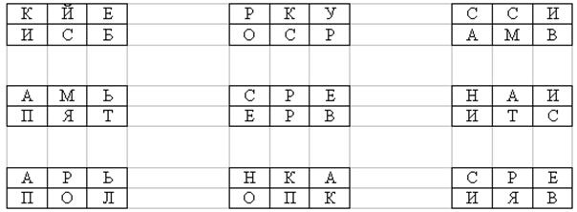
Примечание: ответы каждая команда записывает на листочке со своим названием и сдает жюри, время сдачи учитывается. (Бейсик, память, пароль; курсор, сервер, кнопка; массив, истина, версия)
Жюри подводит итоги этого тура.
Пятый тур «Опознай пословицу».
Этот конкурс можно провести, используя заранее подготовленную мультимедиапрезентацию, или с помощью надувных шаров.
В надувные шары поместить скрученные в тонкие трубочки листы с текстом измененных пословиц. К шарам по очереди подходят участники команд, прокалывают шар булавкой, берут листок с заданием, читают пословицу и дают правильную интерпретацию. За каждую отгаданную пословицу команде начисляется 1 балл. Если участник команды затрудняется дать ответ, то команде-сопернице дается шанс угадать пословицу, за что она получает дополнительное очко.

ЗАДАНИЯ | ОТВЕТЫ
Скажи мне, какой у тебя компьютер, и я скажу, кто ты. | Скажи мне, кто твой друг, и я скажу, кто ты.
Компьютер памятью не испортишь. | Кашу маслом не испортишь.
Дареному компьютеру в системный блок не заглядывают. | Дареному коню в зубы не смотрят.
В Силиконовую долину со своим компьютером не ездят. | В Тулу со своим самоваром не ездят.
Утопающий за F1 хватается. | Утопающий за соломинку хватается.
Бит байт бережет. | Копейка рубль бережет.
Что из Корзины удалено, то пропало. | Что с возу упало, то пропало.
Вирусов бояться – в Интернет не ходить. | Волков бояться – в лес не ходить.
За одного хакера семь кандидатов наук дают. | За одного битого семь небитых дают.
Всяк Web-дизайнер свой сайт хвалит. | Всяк кулик свое болото хвалит.

Жюри подводит итоги этого тура

А сейчас у нас игра со зрителями.
Исполнить частушки (раздать участникам напечатанные на листочках, караоке в папке музыка)
* * *
Видно милого по морде
Ночевал сегодня в WORD'е,
По походке видно сразу
В "Лексиконе " был, зараза.
* * *
Мил сказал, что в Интернете
Все продукты есть на свете,
Я с кошёлкой в Интернет -
Враки всё, продуктов нет.
* * *
Программиста полюбила,
А он смотрит в монитор,
Не целует, не ревнует -
На фиг мне такой партнёр.
* * *
Мой милёнок - иностранец
Помешался до того -
Обещал прислать по почте
Электронное письмо.
* * *
У меня с моим дружком
Работёнка клёвая:
База данных у него,
У меня торговая.
* * *
Купил давеча компьютер -
Вроде было всё " о'кей ",
А недавно спохватился:
Нету кнопки " any key "

Шестой тур - «Конкурс капитанов»
Настало время показать себя капитанам.
Помните в рассказе Артура Конан-Дойля «Пляшущие человечки», преступник применял оригинальный код для записи своих угроз. Одну и ту же информацию можно передавать разными сигналами и даже совсем разными способами. Главное, заранее договориться о том, как понимать те или иные сигналы. Если мы договорились, то уже получается код или шифр.
Сейчас капитаны попытаются расшифровать тексты и объяснить способы кодирования.
Капитанов команд попрошу получить задания.
Расшифровать закодированный текст и объяснить способ кодирования:
Поса шила ф фасе.
Коляманлядаля.
Акитамрофни.
Ответы:
Роза жила в вазе (способ кодирования: глухие согласные заменяются на звонкие, звонкие - на глухие);
Команда (способ кодирования: после каждого слога вставляется слог ля);
Информатика (способ кодирования: слово пишется наоборот).
Жюри подводит итоги этого тура.
Седьмой тур – «Разгадай кроссворд»
Задание команде № 1
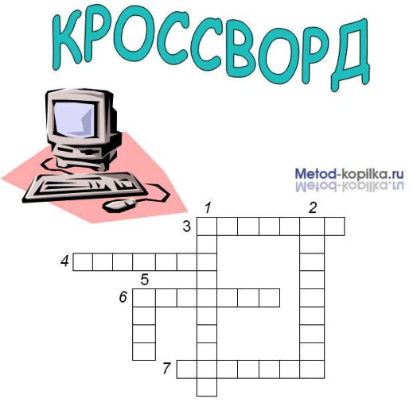

- Многоклавишное устройство ввода.
- Устройство для сбора, хранения и переработки информации.
- Устройство для прослушивания музыки, звука.
- Носитель информации, на который записывают программы и данные для хранения.
- Устройство для быстрого перемещения по экрану.
- Устройство вывода информации.
- Печатающее устройство вывода.
Задание команде № 2
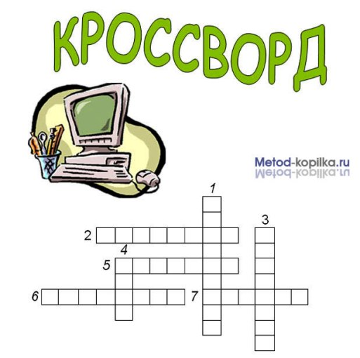
- «Мозг» компьютера.
- Устройство для ввода звука.
- Устройство для прослушивания музыки, звука.
- Устройство для хранения программ и данных.
- Устройство для просмотра информации.
- Устройство аналогичное «мышке».
- Устройство для ввода информации в компьютер с листа бумаги.

Задание команде № 3
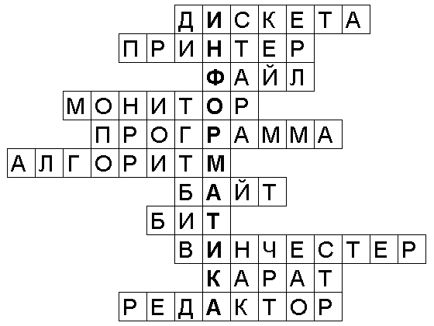
- Гибкий магнитный диск.
- Устройство вывода информации на бумажный носитель.
- Последовательность записей, размещаемая на запоминающих устройствах и рассматривающаяся как единое целое.
- Устройство вывода информации.
- Последовательность операторов, предназначенных для выполнения каких-то записей.
- Последовательность действий, направленная для достижения конкретной цели.
- Единица измерения информации.
- Элементарная единица информации.
- Жёсткий диск.
- Название системы управления базами данных.
- Программа для подготовки текста.
Жюри подводит итоги этого тура.

Игра со зрителями
Изобразить мимикой и жестами:
I команде:
Принтер;
Компьютер завис.
II команде:
Мышь;
Мальчика, играющего в компьютерную игру.
III команде:
Защитный экран;
Неисправный дисковод.
Восьмой тур – «Как ты знаешь компьютерные термины»?
Для слов иностранного происхождения вам будут предложены три определения. Необходимо выбрать определение, которое соответствует рассматриваемому слову.
1. Ассемблер - это
a. Язык программирования;
b. Системная программа;
c. Элемент программы.
2. Виртуальный - это
a. Вспомогательный;
b. Доведённый до совершенства;
c. Не имеющий физического воплощения, а созданный на экране монитора компьютера.
3. Гипертекст - это
a. Текст очень большого размера;
b. Текст, полностью состоящий из прописных букв;
c. Текст, содержащий связи с текстом других документов.
4. Джойстик - это
a. Подвижная подставка под монитор;
b. Нестандартное устройство для ввода информации в компьютер;
c. Элемент графопостроителя.
5. Кегль - это
a. Точечный столбик, который надо сбить катящимся шаром (правильное название - кегля);
b. Название символа "~";
c. Размер шрифта.

6. Мультимедиа - это
a. Устройство, осуществляющее умножение;
b. Аппаратные и программные средства, обеспечивающие объединение на компьютере текста, графики, анимации и звука;
c. Мультипликационный фильм.
7. Пиксель - это
a. Звуковой сигнал на компьютере;
b. Минимальный элемент изображения на экране монитора;
c. Единица измерения высоты символов.
8. Провайдер - это
a. Второе название программы "Проводник" ОС Windows'95.
b. Фирма, предоставляющая услуги по пользованию Интернетом;
c. Фирма, осуществляющая ремонт компьютеров.
9. Сервер - это
a. Главный компьютер многоранговой локальной сети;
b. Элемент системного блока ПК;
c. Человек, ремонтирующий компьютеры;
10. Слэш - это
a. Название символа " $ ";
b. Жаргонное название разъёма расширения на материнской плате компьютера;
c. Название символа " / ".
За каждый правильный ответ заданий 1,2,3,4,6 вы получаете по 1 баллу, за правильный ответ 5 задания – 2 балла.
Жюри подводит итоги этого тура.
Девятый тур – «Шуточный тест»
- Какой российский город назван «в честь» древнейшего компьютера? (Абакан);
- На какой плате компьютера размещён процессор: на системной или на материнской?
(на обеих, это слова синонимы);
- Название какого узла устройств ЭВМ частенько выкрикивают в театрах на хороших представлениях? (БИС, большая интегральная схема)
- Какой магнитный носитель имеет форму пиццы? (компакт-диск);
- У кого головка находится на конце руки?
- Кто жужжит в дисководе?
- Высокое разрешение - это подпись начальства на вашем заявлении или способность монитора чётко отображать текст и графику.
- Что это за романтическое место в компьютере, где может причалить усталое и потрёпанное бурями периферийное устройство? (порт);
- Что такое «подмышка» на компьютерном языке? (коврик для мышки).
Жюри подводит итоги этого тура и объявляет общий счёт.
Десятый тур – «Компьютер – сколько в этом слове…»
Задание: сочинить стихотворение, используя начальную строчку (привожу пример 2-х наиболее удачных стихотворений):
* * *
Компьютер – сколько в этом слове
Для сердца ламера слилось.
«Железо» нынче в каждом доме,
А «знатоков» уж развелось!
Ведь каждый знает, что с ним делать,
Какие кнопки нажимать,
Программы запускать умеет,
И даже в Worde – набивать!
«Half-life» и «Quake», «Марьяж» и «Тетрис» -
Игрушек всех не перечесть,
А программировать на Бейсик –
Не всем дана такая честь!
* * *
Компьютер – сколько в этом слове
Для сердца юзера слилось!
Родные папки, каталоги,
Винды и Юникс, Полуось…
Процессор, винт и материнка –
Роднее нету ничего,
Ушла печатная машинка
Уже давно в небытие.
Забыты счёты, калькулятор,
Забыты ручка и тетрадь.
А пальцы знают только «Клаву»,
Да мышку могут обнимать.
Жюри подводит итоги этого тура

Одиннадцатый тур – «Клятва юзера»
Задание: сочинить клятву юзера (привожу пример такой клятвы)
Держа на «винчестере» руку
И чувствуя всю его прыть,
Клянёмся себе и друг другу,
Судьбу ЭВМ посвятить!
Клянёмся! Клянёмся! Клянёмся!
Последним бэкапом своим
Клянёмся! Клянёмся! Клянёмся!
Как нам завещал сисадмин.
Конечно, судьбу – это слишком,
Но если ночами не спать,
То левыми кликами мышки
Возможно всю жизнь пролистать.
Клянёмся! Клянёмся! Клянёмся!
Да будет наш вечен коннект!
Клянёмся! Клянёмся! Клянёмся!
И пусть нам поможет ресет!
Пусть бэды на секторе плачут,
И Виндовсы тенью дрожат,
Троянские кони пусть скачут,
Мы дружно ответим – формат!
Ведущий: Подошёл к концу наш праздники сейчас председатель жюри готов объявить команду – победительницу. Кто бы сейчас не стал первым, я хочу сказать, что на нашем празднике нет проигравших. У присутствующих есть хороший задел на будущее, но игра есть игра. Предоставляю слово председателю жюри.
Оглашается общий счёт и называется команда, набравшая большинство баллов.
Жюри учредило специальные номинации:
Точность – вежливость королей;
Семь раз отмерь, один – отрежь;
Что посеешь, то и пожнёшь;
Легко сказать, да тяжело сделать;
Терпенье и труд всё перетрут.
Каждый участник мероприятия получает грамоту за участие и памятный подарок.
Под музыку «Изгиб клавиатуры…» Мерлина участники приглашаются на сцену для фотографирования на память.

Конкурс | Максимальный бал | 1 команда | 2 команда | 3 команда
Представление команд | 2
1. Дальше, дальше, дальше | 1 балл за правильный ответ
2. Слова с компьютерной начинкой | По 1 баллу за слово и 2 балла за быстроту
3. Творческое задание Караоке | 5 баллов
4. Прочти слово | 2 балла за каждое угаданное слово
5. Угадай пословицу | 2 балла за каждую пословицу
6. Конкурс капитанов | 2 балла
7. Кроссворд | 5 баллов, 2 балла за скорость
8. Компьютерные термины | 2 балла за каждый термин
9. шуточный тест | 1 балл за каждый вопрос
10. «Компьютер – сколько в этом слове» | 3 балла за каждое стихотворное произведение
11. «Клятва юзера» | 5 баллов за стихотворное произведение
Всего:
Место:

Использованная литература:

- Анеликова, Л.А. Тесты. Информатика и информационные технологии. 6-11 классы [Текст] / Л.А. Анеликова. – М.: Дрофа, 2004 год;
- Василевская, И.Е. Турнир по информатике [Текст] / И.Е. Василевская // Информатика и образование. – 2002. – № 10;
- Горячев, А.В. Информатика в играх и задачах [Текст] / А.В. Горячев. – М.: Баласс, 2004;
- Жидкова, О.А., Кудрявцева, Е.К. Тематический контроль по информатике: Основы информатики и вычислительной техники [Текст] / О.А. Жидкова, Е.К. Кудрявцева. – М.: Интеллект-Центр, 1999 год;
- Златопольский, Д.М. Интеллектуальные игры в информатике [Текст] / Д.М. Златопольский. – СПб.: БХВ-Петербург, 2004 год;
- Интернет-ресурсы;
- Кузнецов, А.А. и др. Материалы для подготовки и проведения итоговой аттестации выпускников средних общеобразовательных учреждений по информатике. 11 класс [Текст] / А.А. Кузнецов, Л.Е. Самовольнова, Н.Д. Угринович. – М.: Дрофа, 2001 год;
- Кузнецов, А.А. и др. Оценка качества подготовки выпускников основной школы по информатике [Текст] / А.А. Кузнецов, Л.Е. Самовольнова, Н.Д. Угринович. – М.: Дрофа, 2000 год;
- Кушниренко, А.Г. и др. Информатика 7-9 [Текст] / А.Г. Кушниренко, Г.В. Лебедев, Я.Н. Зайдельман. – М.: Дрофа, 2000 год;
- Шеронова, А.В. Давайте поиграем [Текст] / А.В. Шеронова // Информатика и образование. – 2002. – № 9;
- Щикот, С.Е. и др. Пособие для подготовки к централизованному тестированию по информатике [Текст] / С.Е. Щикот, С.О. Крамаров, В.В. Перепелкин. – Ростов н/Д.: «Феникс», 2003 год.

